1) Fazer download do arquivo CSV dos dados do FIES disponibilizado na url abaixo

<https://we.tl/t-WEkKfo1OVM> => FEITO

2) Criar uma tabela no Banco de Dados PostgreSQL (exclusivamente PostgreSQL) para armazenar os dados do arquivo CSV obtido no item 1 => FEITO

Criação de Banco de Dados:

CREATE DATABASE "Db_fies"

WITH

OWNER = postgres

ENCODING = 'UTF8'

CONNECTION LIMIT = -1;

Criação de Tabela:

CREATE TABLE tb_fies(

est varchar(2) not null,

mun varchar(50) not null,

cod_mant varchar(50),

cnpj_mant varchar(50),

mant varchar(200),

mun_mant varchar(50),

cod_ies varchar(50),

no_ies varchar(100),

mun_ies varchar(50),

proc varchar(50),

contrato varchar(50),

cod_adit varchar(50),

cod_agfin varchar(50),

agfin varchar(50),

sg_agfin varchar(10),

nu_mes integer,

nu_sem integer,

nu_ano integer,

vl_mens decimal(10,2),

insc varchar(50),

tp_fianca varchar(1),

ano_insc integer,

p_prouni integer,

p_solicit integer,

vl_repass decimal,

dt_nasc varchar(10),

st_def varchar(2),

st_escola varchar(2),

cod_cidade varchar(10),

sg_sexo varchar(2),

sexo varchar(10),

cod_estcivil integer,

estcivil varchar(20),

sg_raca varchar(2),

raca varchar(10),

insc_ext varchar(50),

contrato_ext varchar(20),

cod_ies_ext varchar(10),

ies_ext varchar(100),

cod_campus varchar(10),

campus varchar(100),

p_finan integer,

vlmens_ext decimal(10,2),

qtsem_fin integer,

cod_adit_ext varchar(20),

cod_curso varchar(10),

curso varchar(100),

cod_tpcurso varchar(10),

tipo_curso varchar(20),

cod_periodic varchar(10),

periodic varchar(20),

vl_semestre decimal,

ano_proc integer,

mes_proc integer

)

3) Importar os Dados do Arquivo CSV obtido no item 1 para a tabela criada no item 2. => FEITO

COPY tb_fies

FROM 'D:\ALANA\Processo_Seletivo\TB_FIES_2.csv'

DELIMITER ';'

CSV HEADER;

4)  Identificar os dez maiores valores de mensalidades dos financiamentos concedidos em ordem decrescente para a região nordeste no mês de setembro de 2019. Além da mensalidade, devem ser apresentados os respectivos cursos, instituição de ensino superior, Estado, município. => FEITO

**SCRIPT CONSULTA:**

SELECT curso, vlmens_ext, ano_proc, mes_proc, ies_ext, mun, est FROM (

SELECT DISTINCT ON (curso)*

FROM tb_fies

WHERE ano_proc = 2019 AND mes_proc = 09 AND est IN('BA', 'SG', 'MA', 'AL')

ORDER BY curso, vlmens_ext DESC

) t

ORDER BY vlmens_ext DESC LIMIT 10;

**RESULTADO:**

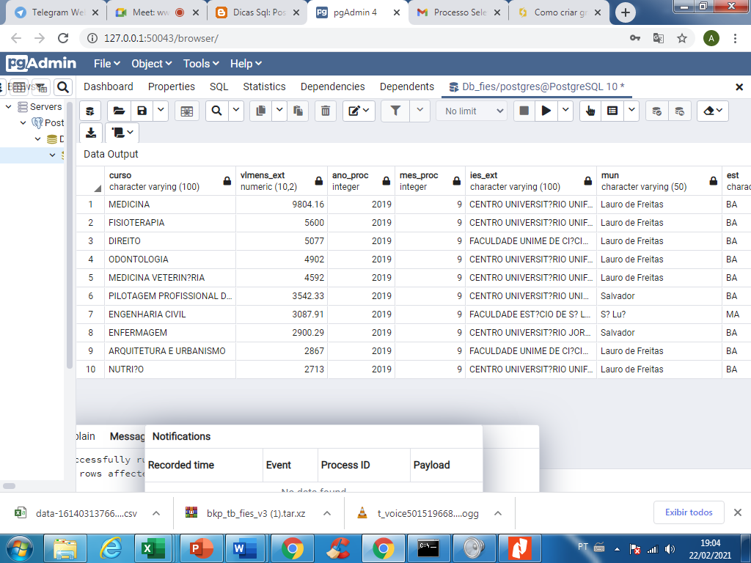

5) Identificar as dez instituições de ensino superior da região nordeste no mês de setembro de 2019 com maior número de alunos contemplados com o financiamento.

Além das instituições de ensino superior e a quantidade de alunos contemplados, devem ser apresentados os respectivos estados e municípios das instituições de ensino superior.

**SCRIPT CONSULTA:**

SELECT * FROM (

SELECT cod_ies, no_ies, est, mun,

COUNT (cod_ies) as qtd_alunos

FROM tb_fies

WHERE ano_proc = 2019

AND mes_proc = 09

AND est IN('BA', 'SG', 'MA', 'AL')

GROUP BY

cod_ies, no_ies,est, mun

) t

WHERE cod_ies = t.cod_ies

ORDER BY t.qtd_alunos

DESC LIMIT 10;

**RESULTADO:**

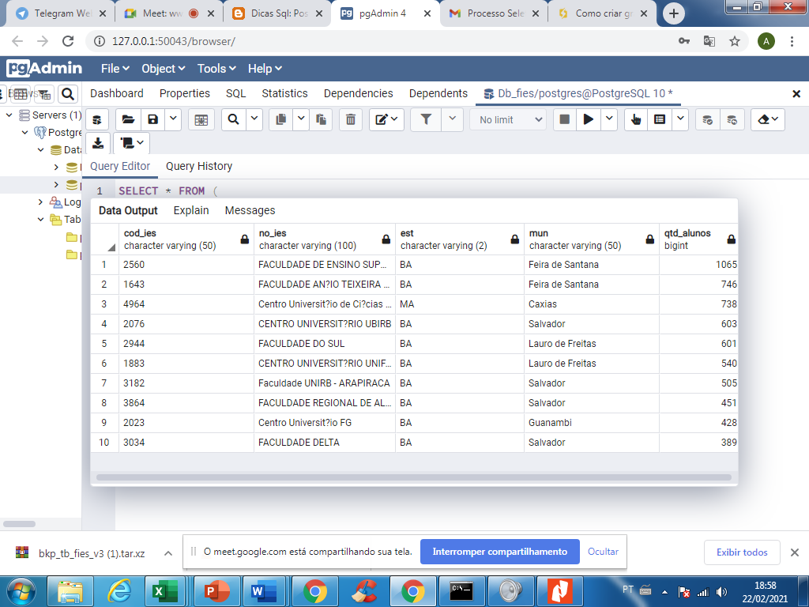

6) Identificar os dez cursos da região nordeste com maior número de alunos contemplados com o financiamento no mês de setembro de 2019. Além dos cursos e da quantidade de alunos contemplados, devem ser apresentados os respectivos estados e municípios.

**SCRIPT CONSULTA:**

SELECT * FROM (

SELECT cod_curso, curso, est, mun,

COUNT (cod_ies) as qtd_alunos

FROM tb_fies

WHERE ano_proc = 2019

AND mes_proc = 09

AND est IN('BA', 'SG', 'MA', 'AL')

GROUP BY

cod_curso, curso,est, mun

) t

WHERE cod_curso = t.cod_curso

ORDER BY t.qtd_alunos

DESC LIMIT 10;

**RESULTADO:**

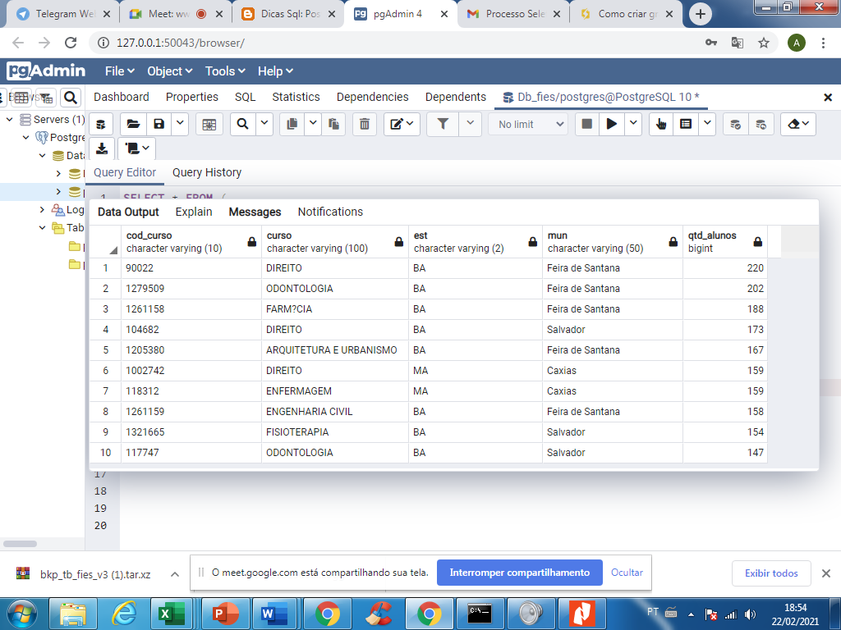

7.1

